***Les muscles C:\Documents and Settings\eric\Local Settings\Temporary Internet Files\Content.IE5\S5YV6NCD\MCj04343930000[1].wmf***

*Les muscles, souples et élastiques, recouvrent les …….. Nous en avons environ 650.En se contractant, ils agissent sur les articulations des os et mettent notre corps en ……………… ……. : ils nous permettent de marcher, courir, sauter.*

*Trouve quelques noms de muscles, les lettres sont en désordre :*

*c p b s i e …………………………*

*t p c o a x u e r …………………………*

*m u j a x e u …………………………*

*c p t s i r e …………………………*

*a c d p s q u r e I …………………………*

***Les muscles des bras et des jambes.***

*Plier et tendre le bras :*

*Si tu plies et étends ton bras, que remarques-tu au niveau des muscles ?*

*………………………………………………………………………………………………………………………………………………………………………………………………………………………………………………………………………………………………………*

*Comment s’appellent les deux muscles qui interviennent dans ce mouvement ?*

*………………………………………………………………………………………………..*

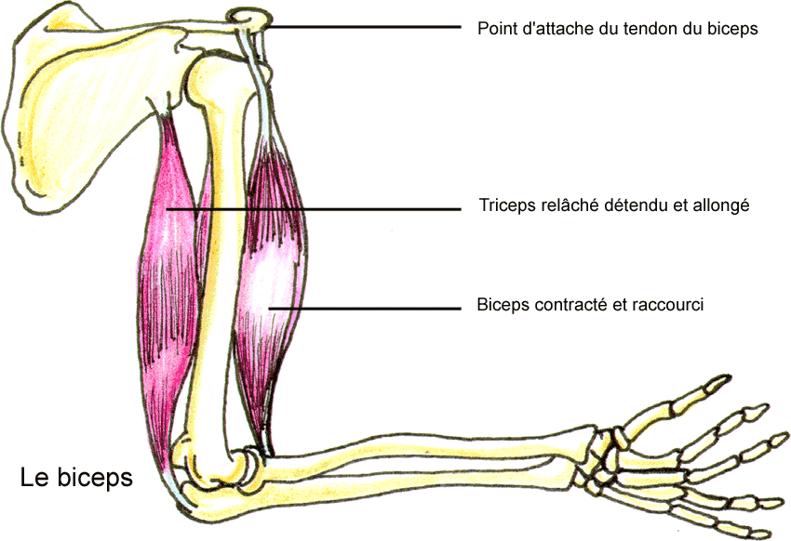

Par quoi les muscles sont-ils fixés aux os ?

………………………………………………………………………………………………

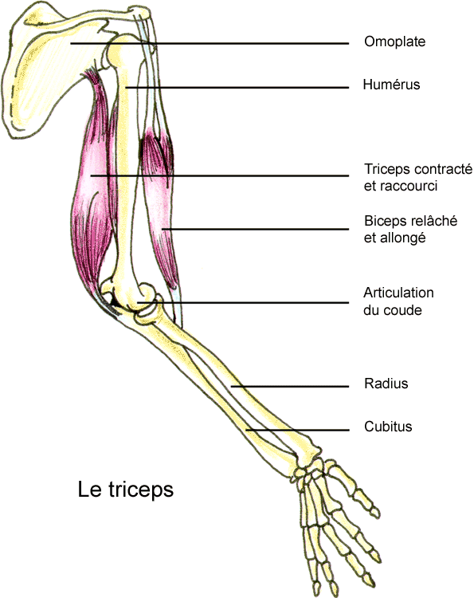

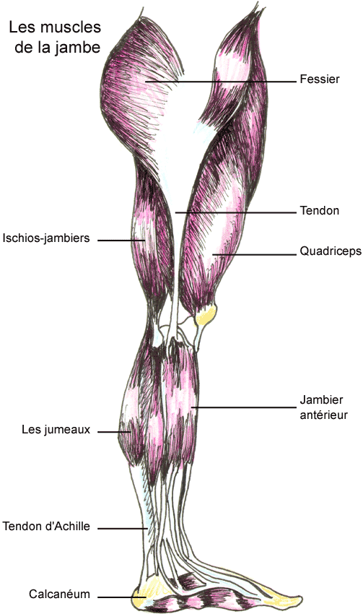

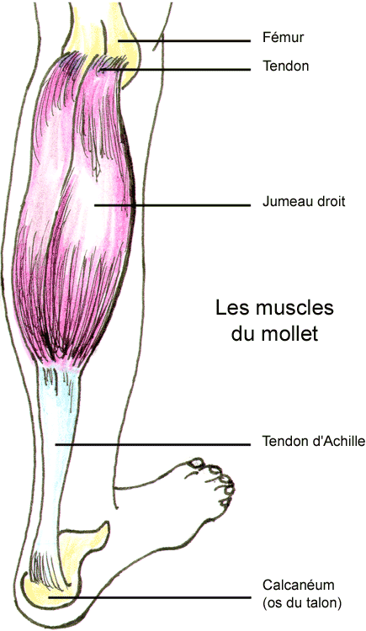

La plupart des muscles, comme ceux des bras, des jambes, des mains sont volontaires. C’est le cerveau qui leur commande de se contracter.

Mais un petit nombre de muscles se contractent automatiquement :

le …………(circulation)

les muscles de l’ ………………..(digestion)

les muscles de la ……………… ………………………………(respiration)

les muscles des …………………….(élimination)

Ce sont des muscles involontaires.

